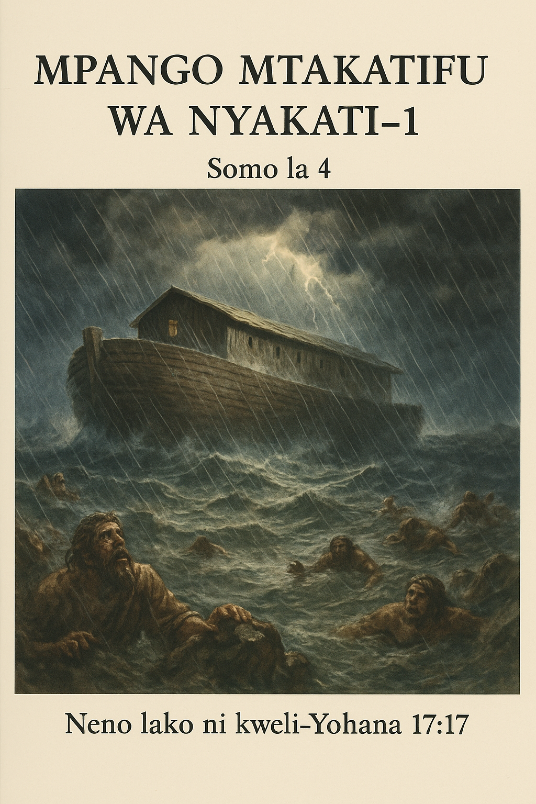

MPANGO MTAKATIFU WA MUNGU

M
tu anapouona ulimwengu na hali yake ya mambo, anajiuliza kuhusu kusudi la maisha? Je, kuna mpango wowote? Nchi zina mipango. Mashirika hufanya mipango. Familia na hata watu binafsi hufanya mipango na wanajaribu kuishi kulingana na mipango hiyo.
Leo swali tutakalochunguza ni: Je, Mungu Ana Mpango? Ndiyo, anao: “Kwa maana Mungu si Mungu wa machafuko, bali wa utaratibu, kama ilivyo katika makanisa yote ya watakatifu” (1 Wakorintho 14:33). Mungu ni Mungu wa utaratibu. Ana mpango. Anayaita maono yake: “BWANA akanijibu, akasema, iandike njozi hii, ukaifanye iwe wazi juu ya mbao, ili aisomaye apate kuisoma kama maji” (Habakuki 2:2). Mungu kupitia nabii Habakuki asema juu ya ‘kuyandika maono na kuyaweka wazi juu ya mbao’. Unabii huu ulitimizwa katika “wakati wake” na leo hii chati iliyo mbele yetu ni “njozi” hiyo.
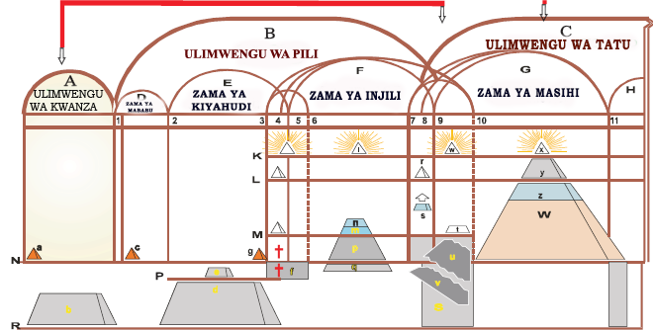
CHATI YA MPANGO WA KIUNGU WA ZAMA.

Mpango wa Mtakatifu wa Mungu
Mpango wa kiungu wa Mungu umefichwa katika Biblia kuanzia Mwanzo hadi Ufunuo. Ni “hapa kidogo na pale kidogo.” Lakini kwa wakati ufaao, Mungu aliamua kuufanya uwe “wazi” kwenye “mbao” au chati.
Lakini hii inaweza isionekana kuwa "wazi" hata kidogo. Ni kama mtu anayeingia katika ofisi ya mbunifu na kuona mipango na michoro mbalimbali ya majengo. Haiwezi kueleweka hadi mbunifu mwenyewe atufafanulie. Vivyo hivyo, mbunifu mkuu, wa kiungu lazima aeleze mpango wake mkuu kwetu.
Hatua kwa hatua tutaelewa mpango wa Mungu na vipengele vyake mbalimbali tunapojifunza mpango wa Mungu kwa undani sana. Leo tutaangalia tu nusu duara A, B, na C katika chati hii. Zimeandikwa Ulimwengu Wa Kwanza, Ulimwengu Wa Pili, Na Ulimwengu Wa Tatu.
Tunasoma juu ya hizi malimwengu matatu katika waraka wa pili wa Petro: “Maana hufumba macho yao wasione neno hili ya kuwa zilikuwako mbingu tangu zamani, na nchi pia, imefanyizwa kutoka katika maji, na ndani ya maji, kwa neno la Mungu; kwa hayo ulimwengu ule wa wakati ule uligharikishwa kwa maji, ukaangamia. Lakini mbingu za sasa na nchi zimewekwa akiba kwa moto, kwa neno lilo hilo, zikilindwa hata siku ya hukumu, na ya kuangamia kwao wanadamu wasiomcha Mungu..... Lakini kama ilivyo ahadi yake, tunatazamia mbingu mpya na nchi mpya, ambayo haki yakaa ndani yake. (2 Petro 3:5-7, 13)
Hapa mtume Petro asema juu ya “ulimwengu uliokuwako” kabla ya gharika, “ulimwengu wa sasa wa uovu,” na, kulingana na ahadi yake, “ulimwengu mpya ujao” ambamo haki yakaa. Inasemekana kwamba kila ulimwengu una “mbingu na dunia(nchi).”
Hebu tujifunze zaidi kuhusu hilo kutoka katika waraka wa pili wa Paulo kwa kanisa la Korintho: “Sina budi kujisifu, ijapokuwa haipendezi; lakini nitafikilia maono na mafunuo ya Bwana. Namjua mtu mmoja katika Kristo, yapata sasa miaka kumi na minne, (kwamba alikuwa katika mwili sijui; kwamba alikuwa nje ya mwili sijui; Mungu ajua). Mtu huyo alinyakuliwa juu mpaka mbingu ya tatu. Nami namjua mtu huyo, (kwamba alikuwa katika mwili sijui; kwamba alikuwa nje ya mwili sijui; Mungu ajua); ya kuwa alinyakuliwa mpaka Peponi, akasikia maneno yasiyotamkika, ambayo haijuzu mwanadamu ayanene” (2 Wakorintho 12:1-4).
Hapa mtume Paulo asema juu ya “mtu katika Kristo” ambaye katika “njozi” ‘alinyakuliwa’ hadi kwenye “mbingu ya tatu” na kuona “paradiso” na mambo “yasiyopaswa kunenwa.” Hii “mbingu ya tatu” ni nini? Mbingu za “kwanza” na “za pili” ziko wapi?
Katika Biblia neno la Kiswahili “mbingu” lina maana tatu:
1. Makao au nyumba ya Mungu, anapokaa Mungu (Mhubiri 5:2).
2. Anga na nafasi zenye jua, mwezi, na nyota (Zaburi 19:1).
3. Maana ya tatu inatumika sana katika Biblia kama vile katika Mathayo: “Mbingu na dunia(nchi) zitapita, lakini maneno yangu hayatapita kamwe” (Mathayo 24:35). Ni “mbingu” gani na “dunia(nchi)” gani inayopita? Je, “makao ya Mungu” au “anga” inapita? Bila shaka hapana. Basi ni “mbingu na dunia” gani zitapita? Je, anga halisi au dunia halisi itaharibiwa?
Tunapata jibu la maswali haya katika Mhubiri: “Kizazi kimoja kinapita , na kizazi kingine chaja, lakini dunia hudumu milele” (Mhubiri 1:4). Dunia “inakaa milele.” Haitapita kamwe .
Tunasoma katika sehemu nyingine: “Aliyeiweka misingi ya dunia, hata isitikisike milele” (Zaburi 104:5). Misingi ya dunia itadumu milele. Dunia haiwezi kutikisika wala kuangamizwa … SIKU ZOTE!
Nabii Isaya aliandika hivi: “Maana BWANA, aliyeziumba mbingu, asema hivi; Mungu mwenyewe aliyeiumba dunia na kuifanya; ameithibitisha, hakuiumba bure(tupu), aliiumba ili ikaliwe na watu; Mimi ndimi BWANA; wala hapana mwingine” (Isaya 45:18). Si tu kwamba dunia itakaa milele bali haikufanywa kuwa tupu bali “ikaliwe na watu” milele. Kisha ni “mbingu na dunia” gani zitapita?
Maneno katika Mathayo 24:35 si lugha halisi bali ni lugha ya ishara. Mtume Paulo aeleza maana ya “mbingu” katika lugha ya ishara: “ambazo mliziendea zamani kwa kuifuata kawaida ya ulimwengu huu, kwa kumfuata mkuu wa uwezo wa anga , roho yule atendaye kazi sasa katika wana wa kuasi.” (Waefeso 2:2). “Yule mkuu wa uwezo wa anga” inarejelea Shetani na utawala wake wa kiroho na usioonekana wa dunia hii ya sasa. Hii ndiyo maana ya tatu muhimu ya neno la Kiswahili “mbingu.”
“Dunia(nchi)” katika lugha ya ishara inafafanuliwa kwa ajili yetu na nabii Isaya: “Tazama, Bwana ameifanya dunia kuwa tupu, aifanya ukiwa, aipindua, na kuwatawanya wakaao ndani yake. Na itakuwa kama ilivyo hali ya watu, ndivyo itakavyokuwa hali ya kuhani; kama ilivyo hali ya mtumwa, ndivyo itakavyokuwa hali ya bwana wake; kama ilivyo hali ya mjakazi, ndivyo itakavyokuwa hali ya bibi yake; kama ilivyo hali yake anunuaye, ndivyo itakavyokuwa hali yake auzaye; kama ilivyo hali yake akopeshaye, ndivyo itakavyokuwa hali yake akopaye; kama ilivyo hali yake atwaaye faida, ndivyo itakavyokuwa hali yake ampaye faida. Dunia hii itafanywa tupu kabisa, na kuharibiwa kabisa; maana Bwana amenena neno hilo.... Dunia kuvunjika, inavunjika sana; dunia kupasuka, imepasuka sana; dunia kutikisika, imetikisika sana. Dunia inalewa-lewa kama mlevi, nayo inawaya-waya kama machela; na mzigo wa dhambi zake utailemea; nayo itaanguka, wala haitainuka tena” (Isaya 24:1-3, 19, 20)
“Dunia” inayotajwa hapa hairejelei sayari yetu bali mifumo ya kitawala ya kibinadamu iliyo chini ya utawala huo wa kiroho. Hivyo, “dunia” katika lugha ya ishara inarejelea utawala unaoonekana wa kibinadamu wa kidunia. Inajumuisha "vipengele" au sehemu nne: 1) serikali au kisiasa; 2) kijamii; 3: kidini; 4) kifedha au kiuchumi. Mifumo hii minne inaunda “dunia” katika lugha ya ishara.
Tangu kuanguka kwa Adamu katika dhambi hizi “mbingu na nchi” zinatawaliwa na malaika waovu, na watu waovu walioanguka ambao ni vyombo vya hawa malaika walioanguka. Lakini hii “mbingu” na “dunia” ya utawala wa Shetani itapita na “mbingu” mpya na “dunia(nchi)” mpya zitachukua mahali pake kama tunanavyosoma kwa uwazi sana: “Nikaona mbingu mpya na dunia mpya; mbingu ya kwanza na nchi ya kwanza zimekwisha kupita” (Ufunuo 21:1).
Tunasoma kuhusu mbingu mpya na dunia katika Isaya: “Kwa maana, tazama, mimi naumba mbingu mpya na nchi mpya, na mambo ya kwanza [mbingu na nchi] hayatakumbukwa, wala hayataingia moyoni” (Isaya 65:17). Huu ndio “utawala mpya wa kiroho usioonekana” wa dunia pamoja na “utawala wake mpya wa kibinadamu” unaoonekana. “Ulimwengu wa uovu” wa sasa utafuatiwa na ulimwengu “ambao haki inakaa ndani yake.”
“Mbingu” hizo mpya na utawala wa kiroho usioonekana utakuwaje? Danieli anatuambia hivi: “Nikaona katika njozi za usiku, na tazama, mmoja aliye mfano wa Mwana wa Adamu akaja pamoja na mawingu ya mbinguni, akamkaribia huyo Mzee wa siku, wakamleta karibu naye. Naye akapewa mamlaka, na utukufu, na ufalme, ili watu wa kabila zote, na mataifa, na lugha zote, wamtumikie; mamlaka yake ni mamlaka ya milele, ambayo hayatapita kamwe, na ufalme wake ni ufalme usioweza kuangamizwa. ” ( Danieli 7:13, 14 )
Hapa “aliye mfano wa Mwana wa Adamu” anapewa mamlaka na ufalme wa milele juu ya watu wa dunia. “Ulimwengu” huo utakuwa chini ya utawala wa “Mwana wa Adamu” Yesu, na hivyo ndivyo hasa Yesu alivyomwambia Pontio Pilato: “Ufalme wangu si wa ulimwengu huu [ulimwengu wa pili]” (Yoh. 18:36).
Wengi wameshindwa kuelewa hili na kufikiri kwamba Yesu alikuwa akimaanisha ufalme wa mbinguni. Hapana kabisa. Yesu alikuwa akimaanisha “utawala wa kiroho” wa ulimwengu wa tatu juu ya dunia au “mbingu mpya” ambazo zitakuwa zake.
Na kutakuwa na dunia mpya pia yenye serikali mpya au mfumo mpya wa kisiasa. Yesu alisema: “..…wataketi pamoja na Ibrahimu, na Isaka, na Yakobo, katika ufalme wa mbinguni” (Mathayo 8:11). Kwa nini watu wote watakuja kwao? Kwa sababu watakuwa viongozi wa kibinadamu kama ilivyoandikwa: “Badala ya baba zako watakuwa watoto wako, utakaowafanya kuwa wakuu katika dunia yote” (Zaburi 45:16). Hawa wanaitwa "Mababu wa Imani."
Mtume anazungumza kwa kina juu ya waaminifu hao katika Waebrania sura ya 11. Hawa walikuwa “baba” au mababu wa Yesu alipokuja katika mwili. Wote wamekufa sasa na wote walikuwa wamekufa basi pia!! Lakini wakati utakapofika wa “katika Kristo wote watahuishwa” (1 Wakorintho 15:22), watafufuliwa kutoka kwa wafu mikononi mwa Yesu ( Yohana 11:25 ) ambaye wakati huo atakuwa “Adamu wa pili” nao watakuwa watoto wake. Na thawabu wanayopokea ni kwamba watakuwa “wakuu” katika dunia yote— watawala wa kibinadamu wanaoonekana katika nchi zote za ufalme wa Mungu. Jinsi mpango wa Mungu ulivyo wa ajabu! Na jinsi gani itafaa kweli kweli hawa kuwa watawala wanaoonekana duniani katika Ufalme huo mtukufu!!
Kutakuwa na dini moja ya ulimwengu yenye ujuzi wa Mungu wa kweli katika ulimwengu wote: “Na BWANA atakuwa mfalme juu ya dunia yote; katika siku hiyo kutakuwa na BWANA mmoja, na jina lake moja” (Zekaria 14:9). Hakutakuwa na kuchanganyikiwa tena kuhusu ujuzi na ibada ya Mungu.
Wanadamu wote watapata haki zao na upendeleo kwa usawa, na tofauti kubwa kati ya matajiri (“milima”) na maskini (“mabonde”) zitatoweka: “Kila bonde litainuliwa, na kila mlima na kilima kitashushwa; na palipopotoka patanyoshwa, na palipoparuza patakuwa tambarare” (Isaya 40:4).
Katika mfumo mpya wa kiuchumi wa “Ulimwengu wa Tatu” unaokuja hakuna hata mmoja atakayekosa mahitaji yake ya msingi ya chakula, mavazi, na malazi: “Watajenga nyumba, na kukaa ndani yake; watapanda mizabibu, na kula matunda yake” (Isaya 65:21). Ndipo watu watakaa katika nyumba zao wenyewe na si nyumba za kupanga. Matunda ya kazi zote yatakuwa matamu. Hii itakuwa tofauti na leo ambapo wakulima wenye madeni wanalazimika kutoa matunda ya kazi zao kwa wengine, wakiwemo wakopeshaji fedha na benki.
"Ulimwengu wa Tatu" hautaisha: "Kwake uwe utukufu katika kanisa na Kristo Yesu hata vizazi vyote, ulimwengu usio na mwisho" (Waefeso 3:21). Kwa hivyo, mwisho wa ulimwengu unarejelea mwisho wa kipindi maalum cha wakati na mifumo yake.
Ile “mbingu ya tatu” inayorejelewa katika 2 Wakorintho 12:2 ni “mbingu” au utawala wa kiroho usioonekana wa ulimwengu wa tatu — mbingu ya “tatu” —ufalme wa Mungu duniani ambao mtume Paulo aliona “maono” yake — wakati mtukufu kweli!!

Ulimwengu wa Kwanza
“Ulimwengu wa kwanza” au “ulimwengu uliokuwako wakati huo” ( 2 Petro 3:6 ) unaanzia tangu kuumbwa kwa Adamu hadi siku ile gharika ilipoanza—kipindi cha miaka 1,656. Tunaambiwa: “Maana hakuuweka chini ya malaika ulimwengu ule ujao tunaounena....” (Waebrania 2:5). Kutokana na andiko hili tunaelewa kwamba malaika (waovu walioanguka) waliruhusiwa kutawala ulimwengu wa kwanza na wa pili.
Kuhusu “Ulimwengu wa Kwanza” tunasoma: “Mungu akasema, na liwe anga katikati ya maji, liyatenge maji na maji” (Mwanzo 1:6). Mstari huu unaonyesha anga—“katikati ya maji”—kutenganisha “maji na maji.” Hii inaelezea dari ya maji yenye matabaka iliyoelea juu ya dunia, ambayo Mungu aliifanya kwa ajili ya ulinzi wa mwanadamu dhidi ya mionzi ya jua. Iliizunguka dunia nzima na ilikuwa kama mwavuli mkubwa wa ulinzi. Petro anarejelea hilo: “......na dunia ikisimama kutoka katika maji na ndani ya maji” (2 Petro 3:5). Hii ndiyo ile dari ya maji iliyopasuka wakati wa gharika (“madirisha ya mbinguni yakafunguliwa ”—Mwanzo 7:11) na tabaka zilizoanguka (tabaka hizo zilikuwa ni pete moja juu ya nyingine kama tabaka za mbao kadhaa zilizogundishwa) zilisababisha siku arobaini (usiku na mchana) za mvua ili kuigharikisha dunia kikamilifu.
Jambo lingine kuhusu ulimwengu wa kwanza: “Kwa maana siku wewe (Adamu) utakapokula matunda yake utakufa hakika” (Mwanzo 2:17). Kwa nini Adamu hakufa siku ile ile alipokula tunda? Adamu aliishi miaka 930 (Mwanzo 5:5). Wengine wanasema Adamu alikufa "kiroho" siku hiyo lakini alikufa "kimwili" baadaye. Sisi hatukubaliani na hilo.
“Siku” inayorejelewa si siku ya kidunia ya masaa 24 kwa maana ni “Bwana Mungu” ndie aliyekuwa akizungumza. Ni Yesu kama alivyokuwa kabla ya kuwa mwanadamu. Petro anatuambia jinsi Yesu anavyohesabu siku: “Siku moja kwa Bwana ni kama miaka elfu, na miaka elfu ni kama siku moja” (2 Petro 3:8).
Kwa Yesu siku moja ni sawa na elfu moja ya miaka yetu au takriban siku 365,000 halisi za saa 24. Hivyo, imekuwa kwamba hakuna mwanadamu ambaye amewahi kuishi zaidi ya “siku” moja ya miaka elfu moja. Muda mrefu zaidi ambao mwanadamu yeyote amewahi kuishi ni miaka 969 na mwanadamu huyo alikuwa Methusela (Mwanzo 5:27).
Jambo lingine kuhusu ulimwengu huo wa kwanza: "Kwa maana ikiwa Mungu hakuwaachilia malaika waliofanya dhambi" (2 Petro 2:4). Malaika hawa ni nani na walifanya dhambi gani? Yote yalitokea katika ulimwengu wa kwanza: “Ikawa kwamba wana wa Mungu waliwaona binti za wanadamu ya kuwa ni wazuri wakajitwalia wake wote waliowachagua. Kulikuwa na majitu duniani siku hizo; tena, baada ya hayo wana wa Mungu walipoingia kwa binti za wanadamu, wakazaa nao wana; hao ndio waliokuwa mashujaa zamani, watu wenye sifa.” (Mwanzo 6:1-4).
Malaika hao waliokuja kusaidia wanadamu, inawezekana walidanganywa na Shetani, wabakie katika umbo la kibinadamu ambalo wangeweza “kuvaa” na hata kuoa wanawake na kuzalisha uzao mpya unaoitwa wanefili. Hawa walikuwa nusu-binadamu na nusu-malaika, na walikuwa majitu. Watoto hawa wa malaika walianza kuitawala na kuifisadi dunia. Waliwashawishi wanadamu kutenda maovu kiasi kwamba inasemwa kuwahusu: “.....kila kusudi analowaza moyoni mwake ni baya tu sikuzote ” (Mwanzo 6:5). Wanadamu kwa haraka wakawa watumwa wa kizazi hiki cha "majitu”, kilichoharibika sana. Kwa hivyo, Bwana katika hekima na upendo wake aliutamatisha mpangilio huu wote wa mambo kwa njia ya gharika.
Ni nini ilikuwa “dhambi” ya malaika hawa, “malaika ambao hawakuitunza enzi yao ya kwanza, bali wakayaacha makao yao wenyewe” (Yuda 6)? Hawakutunza asili yao ya “malaika” bali walitaka kukiuka mapenzi ya Mungu kwa kuchanganya asili ya kibinadamu na ya kimalaika.

Mfano wa Imani wa Nuhu
Kutokana na uharibifu uliosababishwa na gharika ni Nuhu pekee na familia yake waliookolewa. (Mwanzo 6:17, 18) Hiyo ilikuwa ni kwa sababu “Nuhu alikuwa mtu wa haki na mkamilifu katika vizazi vyake, naye Nuhu alikwenda pamoja na Mungu” (Mwanzo 6:9). Maneno “mkamilifu katika vizazi vyake” yanamaanisha hakuna damu ya malaika iliyochanganywa katika ukoo wa familia ya Nuhu kama ilivyokuwa katika familia nyingine nyingi wakati huo. Familia ya Nuhu ilikuwa wanadamu tu na Nuhu alikuwa mtu mcha Mungu.
Petro anamrejelea Nuhu: “[Mungu] alimwokoa Nuhu, mhubiri wa haki” (2 Petro 2:5). Je, Nuhu alihubiri kutoka mahali hadi mahali kama tunavyoelewa neno “mhubiri” kumaanisha? Mahubiri yanaweza kuwa ya aina mbili:
1. Kuhubiri kwa ulimi na kwa maneno.
2. Kuhubiri kwa vitendo na kwa mifano.
Nuhu alihubiri “haki” kwa njia ya pili kwa sababu “matendo hunena kwa sauti kuu kuliko maneno.” Imani na utii wa Nuhu kwa maneno ya Mungu (Mwanzo 6:22) katika kujenga safina kubwa kwa muda wa miaka 120 ulikuwa “mahubiri makuu” mbele ya “Ulimwengu wa Kwanza.” Nuhu alipoanza kujenga safina, familia yake pekee ndio ilikuwa inajua. Hatua kwa hatua, ukubwa wa safina ulianza kuonekana kwa majirani zake. Kadri muda ulivyozidi kwenda na safina ikawa kubwa ilionekana katika eneo lote alilokuwa akiishi. Kisha hatimaye ujenzi wa safina ulipofikia tamati yake na ile meli kubwa ikasimama juu ya nchi kavu, ilionekana kwa watu wote waliokuwa karibu. Lazima waliuliza maswali mengi kuhusu safina. Majibu ya Nuhu kuhusu “mafuriko” na mvua iliyokuwa ikija lazima yaliwafanya wamdhihaki. Lakini Nuhu hakuacha kazi yake wala kupoteza imani yake.
Kazi yake hii kubwa ilikuwa “mahubiri yake ya haki” na jinsi ilivyokuwa safina (Mwanzo 6:15): urefu wa dhiraa 300 (futi 450), upana wa dhiraa 50 (futi 75), na kimo cha dhiraa 30 (futi 45). Hebu wazia kujenga safina kama hiyo, na kuifanya kwa zana za jadi tu, bila teknolojia na mashine za kisasa. Safina ilikuwa na urefu wa uwanja mmoja na nusu wa mpira wa miguu.
Zaidi ya hayo, mvua ilikuwa haijanyesha juu ya nchi bado: “hapakuwa na mche wa kondeni bado, wala mboga ya kondeni haijachipuka bado, kwa maana Bwana Mungu hajainyeshea nchi mvua, wala hapana mtu wa kuilima ardhi; ukungu ukapanda katika nchi, ukatia maji juu ya uso wote wa nchi” (Mwanzo 2:5, 6).
Miti ilikuwa ikinyeshewa na ukungu hivyo hakuna aliyejua mvua ni nini. Hakuna mtu aliyeweza kumwelewa Nuhu aliposema juu ya “mvua,” tena mvua nyingi sana kiasi kwamba ingegharikisha dunia yote. Ni lazima wangefikiria kuwa Nuhu alikuwa amerukwa na akili. Lakini Nuhu aliamini na kuonyesha imani yake kwa matendo yake!! Na kwa imani hiyo kubwa Nuhu na familia yake ya watu saba walivuka kutoka Ulimwengu wa Kwanza hadi Ulimwengu wa Pili.
Katika somo linalofuata tutakutana na Nuhu na familia yake baada ya gharika na kujifunza jinsi Ulimwengu wa Pili ulivyoanza, na jinsi na kupitia kwa nani jamii za wanadamu zilikuja.
Kwa muda tutapomwacha Nuhu na familia yake ndani ya safina ambapo nje yake kulikuwa na gharika iliyoangamiza Ulimwengu wa Kwanza juu ya dunia.

-Amina-

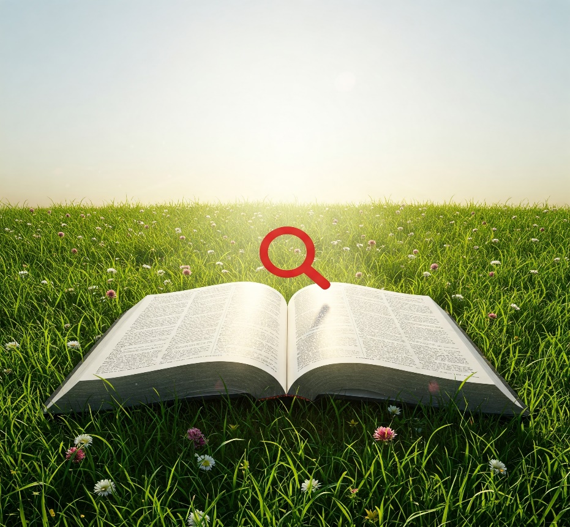

Kwa Masomo zaidi Tuandikie Ujumbe kupitia:
Email: thekingdom1_6@gmail.com au isayaruhala25@gmail.com
©HAKIUZWI

“Mbingu” za ulimwengu wa kwanza zilikuwa “mbingu ya kwanza”; “mbingu” ya ulimwengu wa pili ni “mbingu ya pili.”

